2.下图中，对应于图中每条边的数字表示完成这条边代表的活动所需天数。对于每个活动，列出它的前驱，并计算最早开始时间、最晚开始时间和时差。然后确定出关键路径。

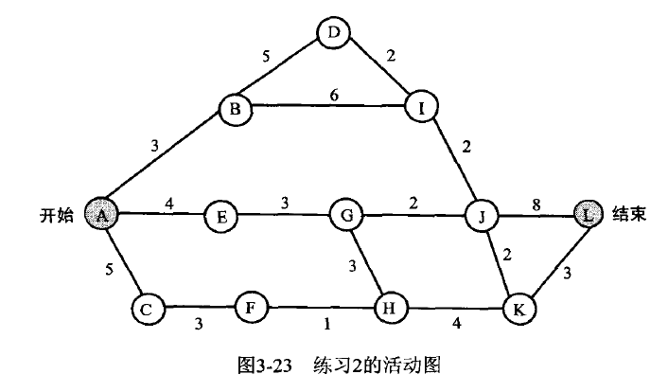

填写的时候就按照逻辑顺序来了

|  |  |  |  |  |
| --- | --- | --- | --- | --- |
| 活动 | 前驱 | 最早开始时间 | 最晚开始时间 | 时差 |
| AB | / | 1 | 1 | 0 |
| AC | / | 1 | 5 | 4 |
| AE | / | 1 | 3 | 3 |
| BD | AB | 4 | 4 | 0 |
| BI | AB | 4 | 5 | 1 |
| DI | BD | 9 | 9 | 0 |
| IJ | BI DI | 11 | 11 | 0 |
| EG | AE | 5 | 8 | 3 |
| GJ | EG | 8 | 11 | 3 |
| CF | AC | 6 | 10 | 4 |
| FH | CF | 9 | 13 | 4 |
| GH | EG | 8 | 11 | 3 |
| HK | GH FH | 11 | 14 | 3 |
| JK | GJ IJ | 13 | 16 | 3 |
| JL | IJ GJ | 13 | 13 | 0 |
| KL | HK JK | 15 | 18 | 3 |

关键路径是：A-B-D-I-J-L，长度为20

3.找出下图的关键路径

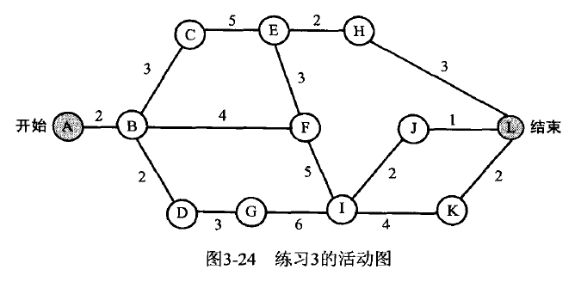

关键路径是：A-B-C-E-F-I-K-L，长度为24

12.很多项目经理根据过去项目中程序员的生产率来计划项目的进度，生产率通常根据单位时间的单位规模来测量。例如，一个组织机构可能每天生产300行代码或每月生产1200个应用点。用这种方法测量生产率合适吗？根据下列事项讨论生产率的测度：

· 用不同的语言实现同样的设计，可能产生的代码行数不同。

· 在实现开始之前不能用基于代码行的生产率进行测量

· 程序员可能为了达到生产率的目标而堆积代码

首先，以生产代码行数是肯定不合理的。首先要说的是，它有一个根本问题，就是软件开发的过程中，编写代码只是一部分。比如：完成同样的需求，好的设计可以降低代码量，但我们不能说它的工作量就小了，因为为了做出这样的设计，程序员可能要付出更多的精力来做好设计。

应用点计数会好一些，但是我认为应用点也是有难有易的，一味地使用数量作为衡量标准也有些不妥。还是应该以更科学的方法。

*.如果一个案例中涉及到合同管理，项目管理控制和项目沟通等诸多方面，在项目实际运行过程中，出现了甲方随意变更、不配合验收、甲乙双方沟通存在障碍等情形，试问如何从合同管理、过程控制和项目沟通管理三个方面来应对？

我已乙方（也就是我）的角度来思考问题

合同管理阶段：应当在合同中就说明确定需求的时间点和验收流程，并且规定改需求和更改验收流程所需要的付出的代价

项目管理阶段：写好文档，确定好里程碑，并且可以考虑分阶段验收

项目沟通：应当量化工作进度，让作为外行的甲方可以无疑义地确定工作进度